臺南市立柳營國中111學年度家庭教育融入教學活動設計
單元名稱 | 美麗藝界人生
授課對象 | 九年級 | 教學節數 | 1節
學習主題 | □家庭的組成、發展與變化 □家人關係與互動  □人際互動與親密關係發展 □家庭資源管理與消費決策  □家庭活動與社區參與
實質內涵 | 家J6 實踐青少年在家庭中的角色與責任，並適時關懷父母及長輩。
總綱核心素養 | A1身心素質與自我精神  B2科技資訊與媒體素養  C3人際關係與團隊合作
融入之領域 | 藝術領域
學習表現 | 2-IV-1實踐青少年在家庭中的角色與責任，並適時關懷父母及長輩。  2-IV-2了解並關懷家庭成員的需求與期待。  2-IV-4營造與家人分享的家庭生活
學習內容 | B-IV-2青少年家庭角色與責任的實踐方法。  B-IV-5家庭成員需求與期待的覺察與關懷。  B-IV-8家人分享的意涵。
學習目標 | 一、分享自己與家人的互動模式，發現不同溝通方式產生的影響。  二、提出自己與家人溝通上經常發生的問題與衝突，能蒐集並分析合宜的溝通模式。  三、選擇適合自己和家人的溝通模式，並願意執行增進家人關係的溝通方式。  四、實踐並分享適合自己和家人的溝通模式，評估與調整後落實於未來的家庭生活中
課前準備  (教學器材) | 無
節數與時間 | 學習活動內容及實施方式 |  |  | 評量方式
第一節 | - 準備活動  - 回家所蒐集容易造成衝突或是意見不合的情況，整理成 下列家庭生活題目，接著進行大風吹活動，和題目有相同狀況的 學生，就要和他人換位置，在過程中，邀請學生分享家庭生活的 狀況。  ( 一 ) 早上是自己準時起床的人  ( 二 ) 家人對你的服裝髮型有意見的人  ( 三 ) 你覺得父母不了解你的人  ( 四 ) 覺得父母管你太多的人  ( 五 ) 覺得父母是愛你的人  ( 六 ) 曾和父母意見不合的人  ( 七 ) 父母覺得你不夠用功的人  ( 八 ) 父母曾經讚美過你的人  ( 九 ) 你覺得和父母溝通有困難的人  ( 十 ) 你常覺得父母不相信你的話的人  - 引導學生思考家庭生活題目中，有哪些正是自己和家人的衝突與爭執的導火線?並和同學分享。  - 發展活動  五人一組，每組寫一小短篇家庭日常劇本，在拍攝成影片  - 綜合活動  良好的溝通可以幫助家人之間感情更加融洽，期待同學能 學習雙贏的溝通方式、達到真正的雙向溝通。 |  |  | 能蒐集並分 析合宜的溝 通模式，並 發現不同的 溝通模式可 能的結果。
參考資料 | 自編

九下 美麗藝界人生 融入家庭教育議題學習單成果
▲父親坐在客廳看書，這時聲音傳來。
母親：唉呀！大事不好了，糟糕啦！大事不妙啦！
父親：幹什麼幹什麼，到底在吵什麼？
▲母親拿著信件、成績單入內。
母親：你看看！這是什麼！小慧的情書…有男生寄情書給你女兒呀…
▲這時小慧入內，看母親手上拿著他的信。
父親：這…真是反了…好好唸書不唸書，交什麼男朋友，通通叫出來，我要好好地教訓他們。
▲小慧上前，奪下母親手上的信件。
小慧：夠了！這不是什麼情書…現在還有誰在寫情書啊！告白都用ig，妳們不要那麼土好嗎？這只是一個廣告信而已，大驚小怪
父親：什麼，廣告信？讓我看看
▲父親即欲上前觀看，小慧一手收起來。
小慧：沒什麼啦，你們不要管那麼多好不好，給我們一點空間，不要變成那種討人厭的父母，整天只會管我們！
母親：還有這個成績單，你考這什麼成績啊？
小慧：阿就那個機車老師教得很爛然後題目又出的很難啊，你自己寫寫看就知道有多難了 好了我要回房間了
▲小慧離去
父親：（大聲）你是不要吃飯了嗎
母親：好好好，不要生氣了…來喝杯水…消消火
▲母親轉身要倒水
▲爺爺見狀進入。
▲母親把水杯端給父親，父親接過喝。
母親：來來，喝水喝水
爺爺：唉呀~~好端端地幹麻要那麼生氣呢？
父親：（放下水杯）哼~~還不都是你那個寶貝孫子？我們辛辛苦苦上班，為了養活他，讓他受教育，現在呀，你看看他怎麼對我們？
爺爺：（嘆氣）唉~~你們呀，其實孫女都是跟你們學的。
父親母親：（愣，對看）跟我們？？
母親：爸，你剛剛說跟我們學的，那你的意思是說，我們教壞他的囉？
爺爺：不是你們教壞的，而是你們講話的方式…
爺爺：你們雖然是好意，想關心他，愛他，也為了他好，可是她卻感受不到呀，你知道為什麼嗎？那是因為你們講話的態度…。你們認為你們是為人父母，她理當聽你們，但是可試著用委婉的言語，表達，不必大呼小叫，這樣不容易聽進去。
爺爺：我想…給他們一點時間
說明：學生設計的劇本

融入家庭教育議題學習單成果
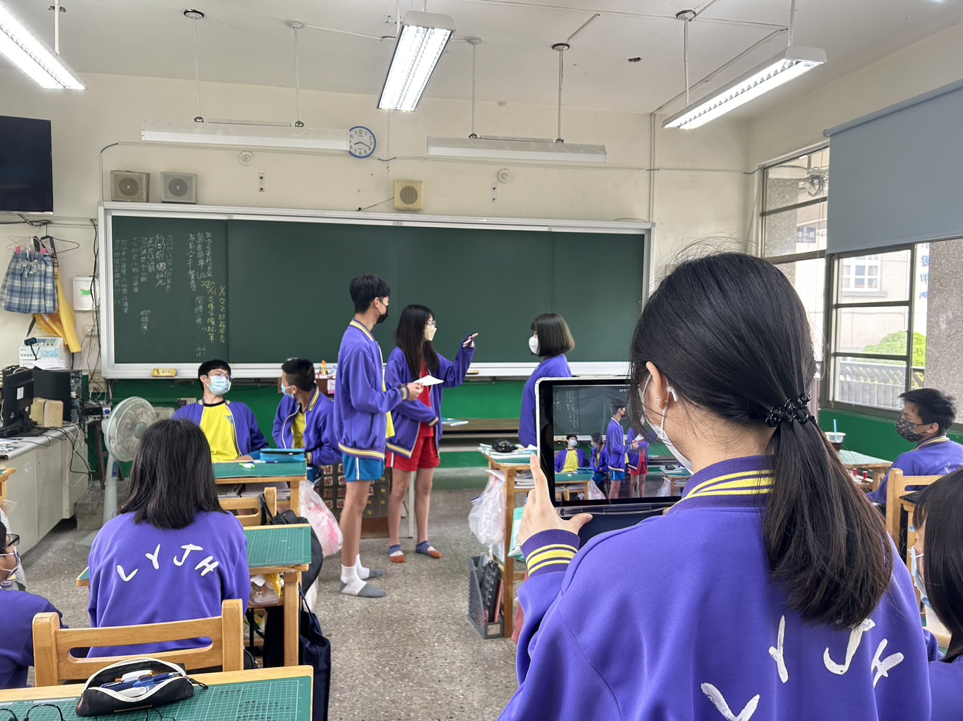
說明：拍攝過程
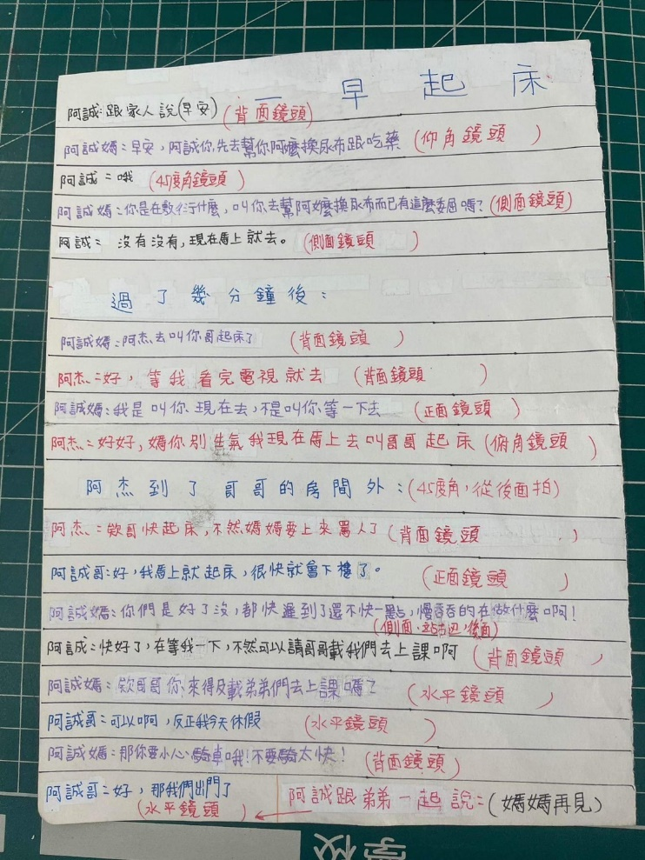
說明：劇本

